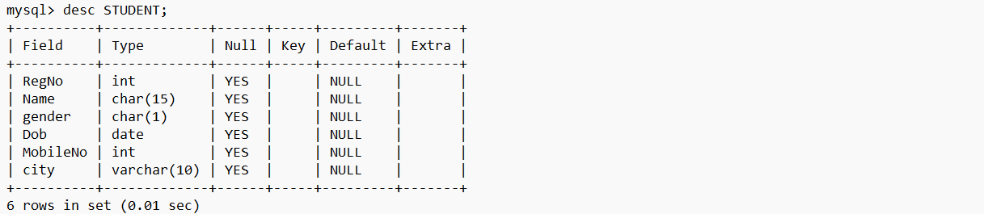
Table 1

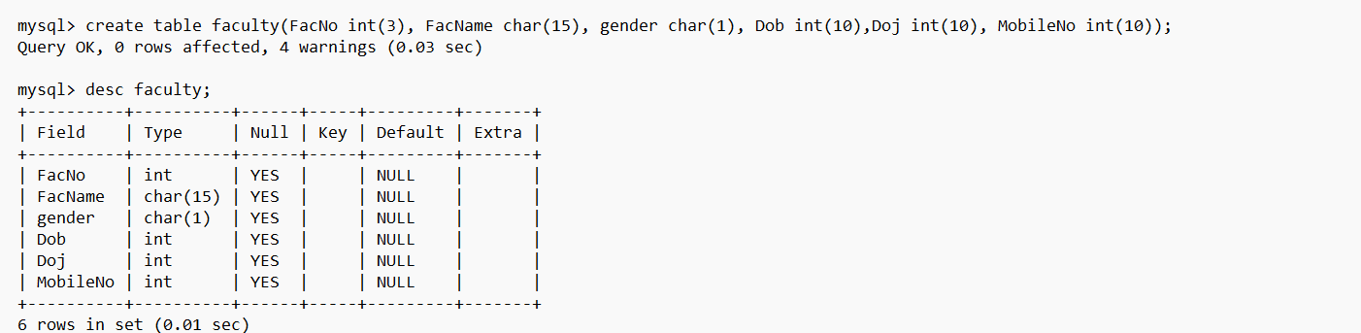
Table 2

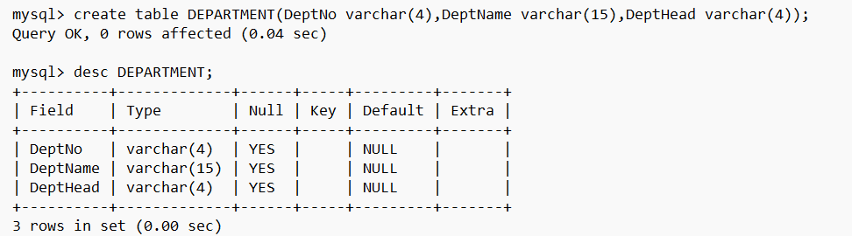
Table 3

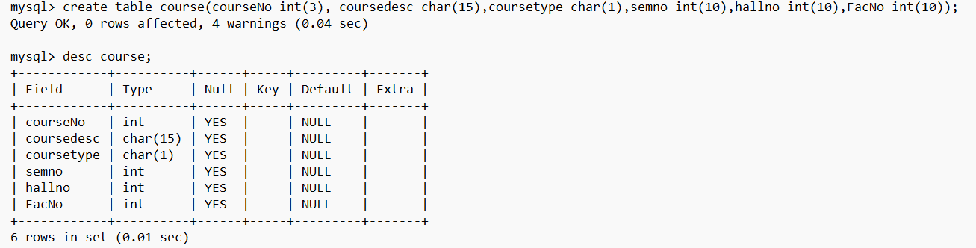
Table 4

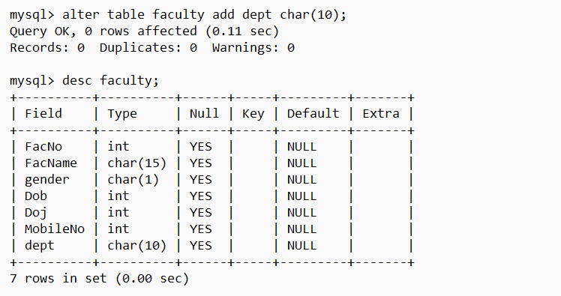
Table 5

